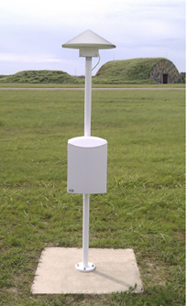
MTECH 4500-LSS 雷电监测仪

MTECH的4500-LS雷电仪是基于航空闪电监测处理器来设计的，这种处理器原来是用于机场和航站楼终端需要安全操作的区域，如加油操作。它提供了一种经济、可靠的单点间向的雷电监测。这种长远距离的闪电监测仪可以监测雷电的形成、发展、评估危险程度、预测雷电的路径和强度。
4500-LSS结合闪电的电磁强度印迹来得出闪电的方位角，单向测量可以达到200海里（370km)的距离。可以兼容各种通讯接口和协议。
数据输出可以选择多种显示和记录装置，可以采用第三方软件来处理并显示图表，RS232C接口支持本地控制和数据采集，RS422用于远距离数据传输。
产品特点
- 可靠性高
- 安装维护简便
- 长时间无故障运行
- 量程可达360km, 360度范围
- 轻便，耗电低
- 可以固定安装或便携使用
闪电跟踪软件
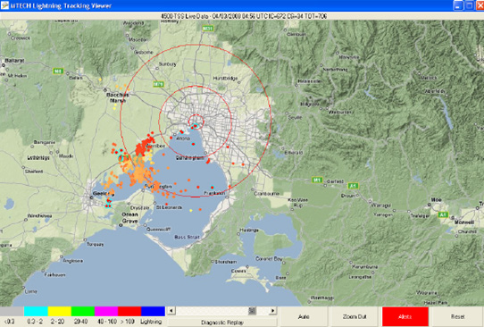
MTECH MITAS软件包可以用构造和图形格式来显示闪电数据。数据存在在SQL数据库中，供后期读取分析。显示的闪电信怎每分钟实时更新一次。根据你电脑的内存空间，可以存储1～5年的数据。这个软件是基于Java语言编写，可以在多种操作系统下使用，如Linux, Solaris或Windows。
- MITAS闪电跟踪软件是4500-LSS的标配软件。
- 这种用户可自行配置的显示有一系列的功能。
- MITAS闪电显示模块可以作为机场AWOS显示的一部分。
- 可以在地图上实时显示雷击或闪电的位置。
- 可选量程格子比例和地理位置。

MTECH 4500-LSS 雷电监测仪-技术参数
量程 | 360km, 360°
更新速度 | 1秒
测量雷击类型 | 云层内、云间、云地
数据格式 | 距离和方位角
方位角精度 | ±1°
时间同步 | GPS
通讯 | 无线电、铜线或光纤，串行ASCII，300～9600波特率，RS-232 @9600bps, 自动信号或polled
机箱 | 双层耐气候罩， IP67
操作温度 | -40～70℃
风载 | 0～120海里
湿度 | 0～100%
耗电 | 11～13.8Vdc， 0.9A， 或230VAC， 20VA
选件 | 闪电显示软件、移动应用携带箱、低温应用下带加热机箱

